Лабораторная работа №6

Управление процессами

Юсупова Ксения Равилевна

Содержание

# 1 Цель работы

Получить навыки управления процессами операционной системы.

# 2 Задание

1. Продемонстрируйте навыки управления заданиями операционной системы (см. раздел 6.4.1).
2. Продемонстрируйте навыки управления процессами операционной системы (см. раздел 6.4.2).
3. Выполните задания для самостоятельной работы (см. раздел 6.5)

# 3 Выполнение лабораторной работы

Получили полномочия администратора, ввели команды и поскольку запустили последнюю команду без & после неё, у вас есть 2 часа, прежде чем вы снова получите контроль над оболочкой. Ввели Ctrl + z , чтобы остановить процесс и jobs, для продолжения выполнения задания 3 в фоновом режиме введите bg 3. С помощью команды jobs посмотрели изменения в статусе заданий. Для перемещения задания 1 на передний план ввели fg 1 и проделали то же самое для отмены заданий 2 и 3.(рис. 1).

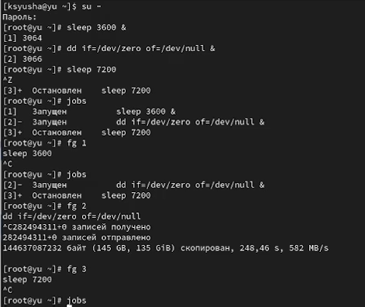

Рис. 1: Выполнили пункты 1-8 из раздела 6.4.1. (Управление заданиями)

Открыли второй терминал и под учётной записью своего пользователя и ввели exit, чтобы закрыть второй терминал.(рис. 2).

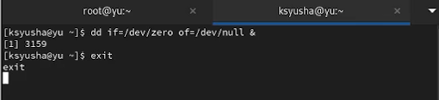

Рис. 2: Выполнили пункты 9 и 10 из раздела 6.4.1. (Управление заданиями)

На другом терминале под учётной записью своего пользователя запустили top и увидели, что задание dd всё ещё запущено. Вновь запустили top и в нём использовали k , чтобы убить задание dd. После этого вышли из top.(рис. 3).

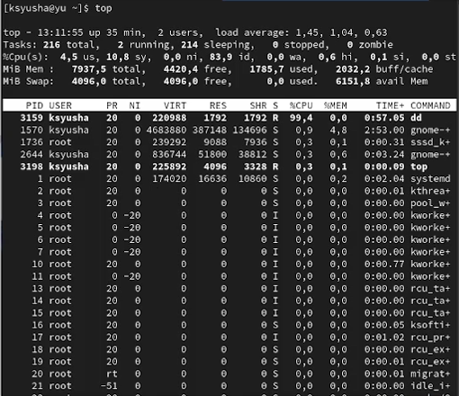

Рис. 3: Выполнили пункты 11 и 12 из раздела 5.4.1 (Управление сервисами)

Получили полномочия администратора и ввели команды; увидели, что запущенные процессы dd идут последними. Использовали PID одного из процессов dd, чтобы изменить приоритет.(рис. 4).

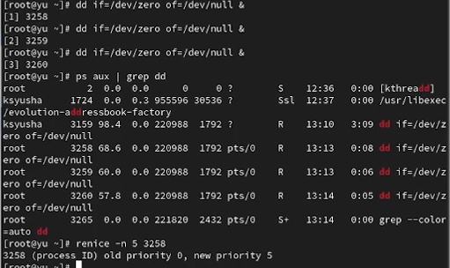

Рис. 4: Выполнили пункты 1-4 из раздела 6.4.2. (Управление процессами)

Введите команду, которая показала, что параметр -B5 показывает соответствующие запросу строки, включая пять строк до этого. Поскольку ps fax показывает иерархию отношений между процессами, также увидели оболочку, из которой были запущены все процессы dd, и её PID. Нашли PID корневой оболочки, из которой были запущены процессы dd, увидели, что корневая оболочка закрылась, а вместе с ней и все процессы dd.(рис. 5).

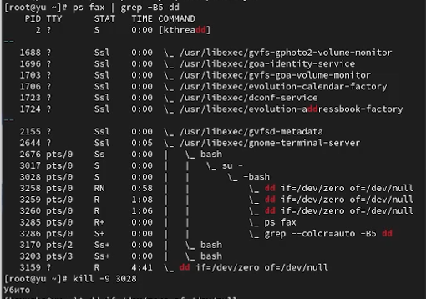

Рис. 5: Выполнили пункты 5 и 6 из раздела 6.4.2. (Управление процессами)

Запустите команду dd if=/dev/zero of=/dev/null трижды как фоновое задание. Изменили приоритет одной из этих команд, используя значение приоритета −5. Изменили приоритет того же процесса ещё раз, но используйте на этот раз значение −15. Завершили все процессы dd, которые запустили.(рис. 6).

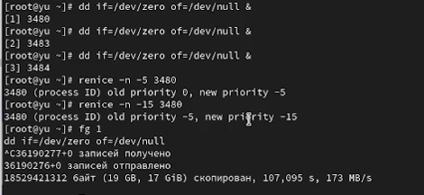

Рис. 6: Выполнили пункты 1-4 из раздела 6.5 (Самостоятельная работа) и 6.5.1. (Задание 1)

Запустили программу yes в фоновом режиме с подавлением потока вывода и программу yes на переднем плане с подавлением потока вывода. Приостановили выполнение программы. Заново запустили программу yes с теми же параметрами, затем завершили её выполнение. Затем запустили программу yes на переднем плане без подавления потока вывода. Приостановили выполнение программы. Заново запустите программу yes с теми же параметрами, затем завершили её выполнение.(рис. 7).

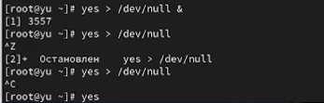

Рис. 7: Выполнили пункты 1-3 из раздела 6.5 (Самостоятельная работа) и 6.5.2 (Задание 2)

Проверили состояния заданий, воспользовавшись командой jobs, перевели процесс, который у вас выполняется в фоновом режиме, на передний план, затем остановите его. Перевели процесс с подавлением потока вывода в фоновый режим и проверили состояния заданий, воспользовавшись командой jobs. Обратили внимание, что процесс стал выполняющимся (Running) в фоновом режиме. Запустили процесс в фоновом режиме таким образом, чтобы он продолжил свою работу даже после отключения от терминала. Закрыли окно и заново запустили консоль. Убелись, что процесс продолжил свою работу.(рис. 8).

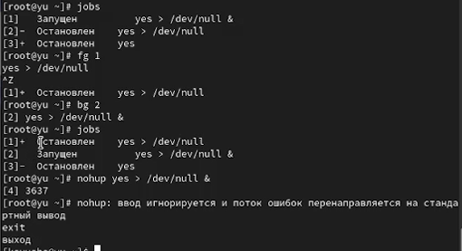

Рис. 8: Выполнили пункты 4-9 из раздела 6.5 (Самостоятельная работа) и 6.5.2 (Задание 2)

Получили информацию о запущенных в операционной системе процессах с помощью утилиты top.(рис. 9).

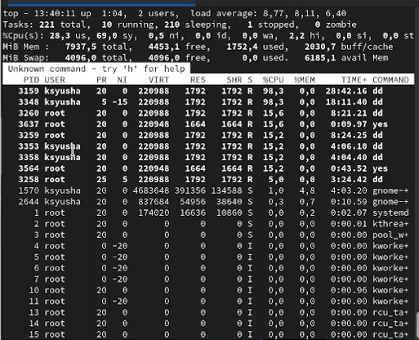

Рис. 9: Выполнили пункты 10 из раздела 6.5 (Самостоятельная работа) и 6.5.2 (Задание 2)

Запустили ещё три программы yes в фоновом режиме с подавлением потока вывода. Убили два процесса: для одного с помощью его PID, а для другого — его идентификатором конкретного задания. Послали сигнал 1 (SIGHUP) процессу, запущенному с помощью nohup, и обычному процессу.(рис. 10).

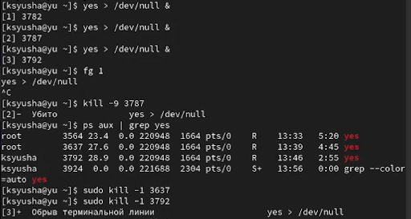

Рис. 10: Выполнили пункты 11-13 из раздела 6.5 (Самостоятельная работа) и 6.5.2 (Задание 2)

Запустили ещё несколько программ yes в фоновом режиме с подавлением потока вывода. Завершили их работу одновременно, используя команду killall. Запустили программу yes в фоновом режиме с подавлением потока вывода. Используя утилиту nice, запустили программу yes с теми же параметрами и с приоритетом, большим на 5. Сравнили абсолютные и относительные приоритеты у этих двух процессов. Используя утилиту renice, изменили приоритет у одного из потоков yes таким образом, чтобы у обоих потоков приоритеты были равны.(рис. 11).

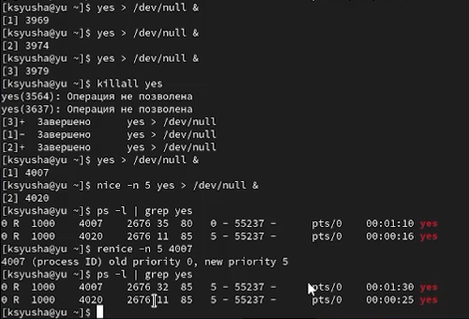

Рис. 11: Выполнили пункты 14-17из раздела 6.5 (Самостоятельная работа) и 6.5.2 (Задание 2)

# 4 Ответы на контрольные вопросы

1. Команда jobs показывает все текущие задания оболочки.
2. Остановить задание для фонового выполнения можно комбинацией Ctrl+Z.
3. Для отмены текущего задания оболочки используется комбинация Ctrl+C.
4. Если нет доступа к оболочке, задание можно отменить командой kill с идентификатором процесса.
5. Команда pstree отображает отношения между родительскими и дочерними процессами.
6. Изменить приоритет процесса 1234 на более высокий можно командой renice -n -5 1234.
7. Чтобы остановить все 20 процессов dd, проще всего использовать killall dd.
8. Остановить команду mycommand можно командой pkill mycommand.
9. В утилите top для завершения процесса используется клавиша ‘k’.
10. Для запуска команды с высоким приоритетом без риска для системы используется nice -n -10 command.

# 5 Выводы

В ходе лабораторной работы мы получили навыки управления процессами операционной системы.